內容

Ch 1. 環境設置 2

1.1. 安裝JRE 2

1.2. 設定系統環境變數 2

1.3. 安裝Apache+Mysql+PHPMyadmin 3

Ch 2. 如何使用? 5

2.1. 下載程式 5

2.2. 第一次使用 5

2.3. 指令與產物 7

Ch 3. 編譯程式碼 10

3.1. 安裝Ant 10

3.2. 開始編譯 11

# 環境設置

1. 安裝JRE

由於股票資料蒐集程式 (StockDataCollector)為Java應用程式，在使用前必須安裝Java虛擬環境。首先至<http://tonylin.idv.tw:8080/StockDataCollector>

下載**jdk-6u31-windows-i586.exe**。基本上就是一直下一步即可，這是32位元的JRE安裝程式。(帳號密碼為stock/stock)

1. 設定系統環境變數

打開控制台>系統>進階，點擊**環境變數**設定。如下圖所示:

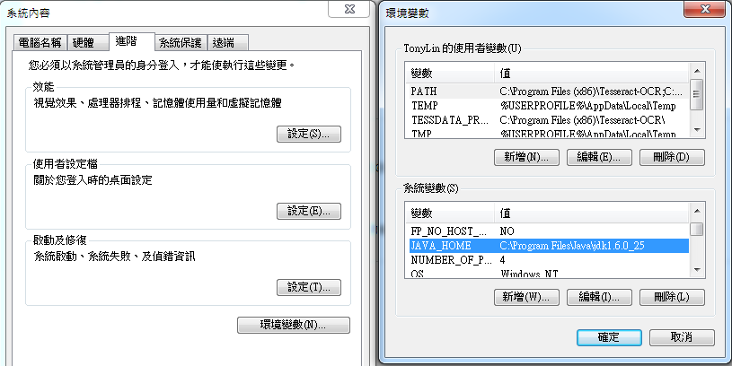

主要於系統變數中新增JAVA_HOME，內容為JRE安裝路徑。可先打開命

令提示字元(於執行中打cmd)，並輸入java確認是否可執行。如果無法執行，請將%JAVA_HOME%/bin加入到PATH變數中，與前一個路徑必須使用分號(;)分隔。

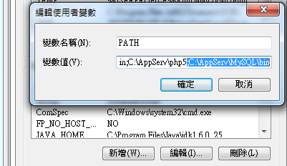

1. 安裝Apache+Mysql+PHPMyadmin

至<http://www.tonylin.idv.tw:8080/StockDataCollector/>

appserv-win32-2.5.10.exe安裝。一直下一步即可，只有以下兩個畫面需要特別注意：ServerName填入localhost。  
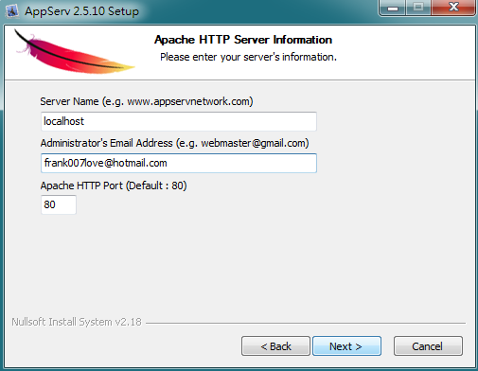  
輸入你的資料庫密碼，這是之後程式連線所需要的密碼，接著再打勾Enable InnoDB。

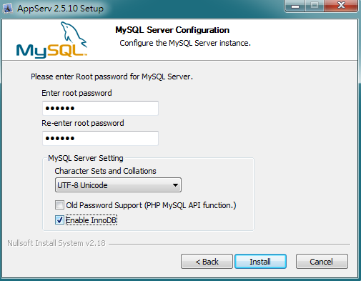

# 如何使用?

1. 下載程式

下載<http://tonylin.idv.tw:8080/StockDataCollector/StockDataCollector.zip>。

1. 第一次使用

解壓縮StockDataCollector.zip到你想要的目錄，接著開始匯入

解開目錄下的createDB.sql至資料庫中。

1. 我所使用的mysql是透過AppServer所包裝的Http Server + PHP + Mysql。而phpmyadmin也一同安裝在內，首先可先連至phpmyadmin並點擊載入。

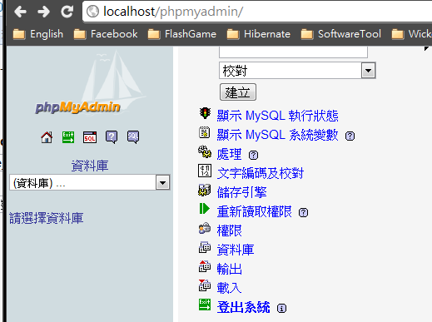

1. 點擊選擇檔案並勾選解開目錄下的createDB.sql。

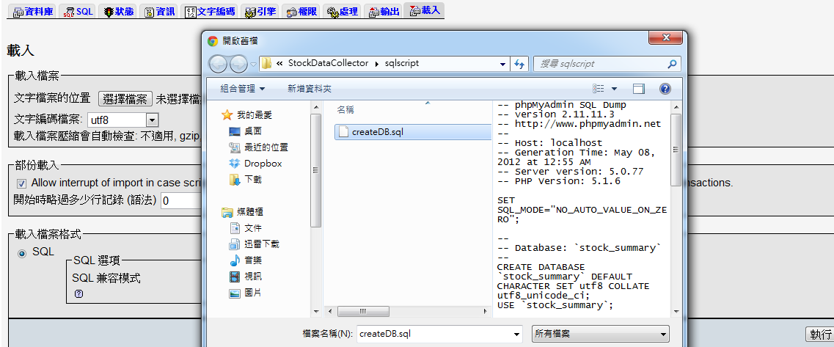

1. 點擊執行匯入資料庫，接著會出現匯入資料庫成功。

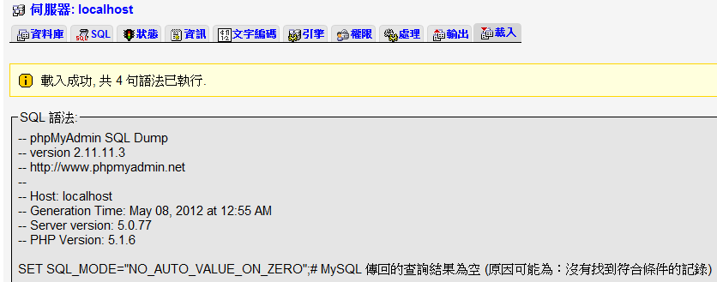

1. 此時可以點選左邊選單看到新增的資料庫stock_summary與表格mops_invoice_incomming。

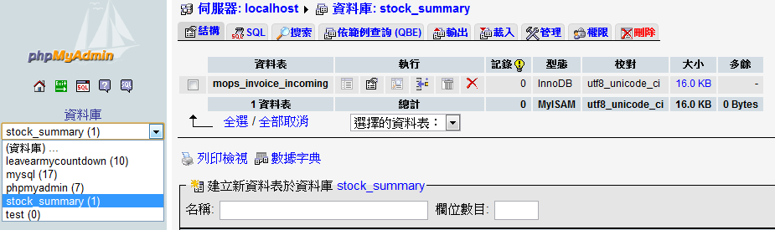

1. 開啟解壓縮目錄下的config/hibernate.cfg.xml檔案，開始設定資料庫設定。

**hibernate.connection.url:** 資料庫連線位置與表格，確認資料庫主機ip決定是否要取代localhost；Localhost為本機。

**hibernate.connection.username:** 資料庫連線帳號。

**hibernate.connection.password:** 資料庫連線密碼。

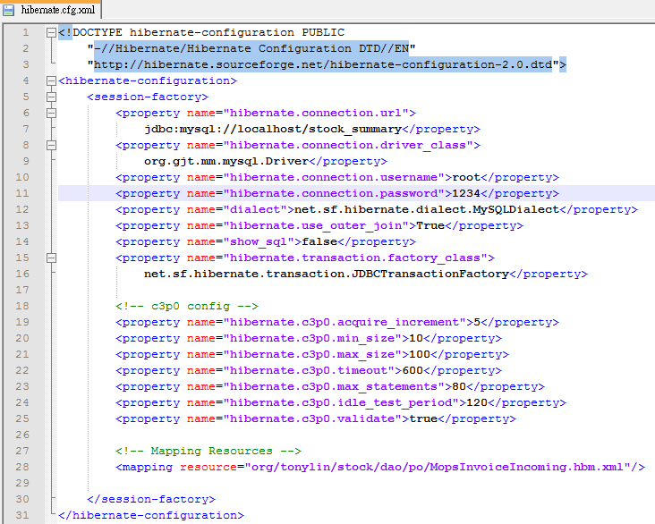

1. 指令與產物

StockDataCollector提供以下options:

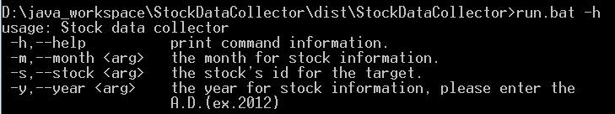

指令經由run.bat執行，必須傳入-s、-y與-m決定你想蒐集的資料。讓我們來看看一個範例。

範例: 我想蒐集友達(2409)與華映(2475) 2012年1、2月的資料。指令輸入內容如下:

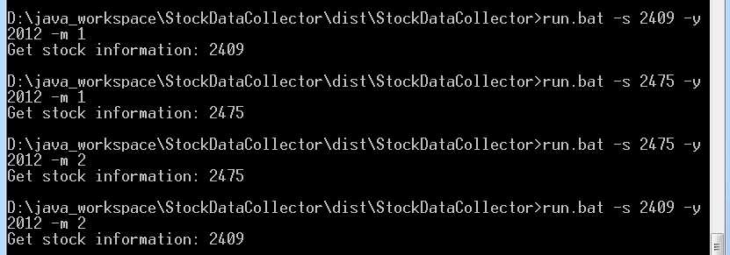

在output資料夾中，將會產生四個各股的Excel與一個含有四筆資料的股票總結Excel。

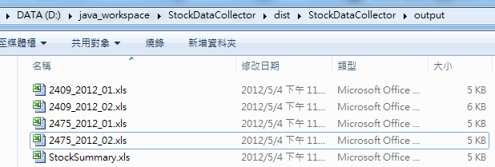

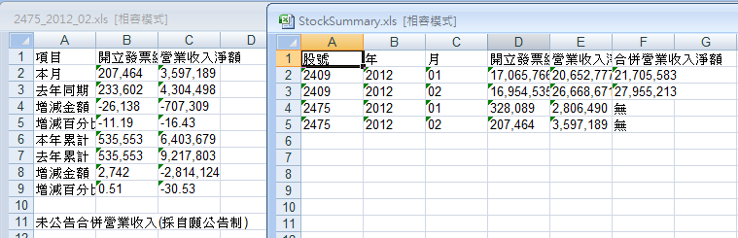

在資料庫中，將會產生四筆剛剛所蒐集之資料。

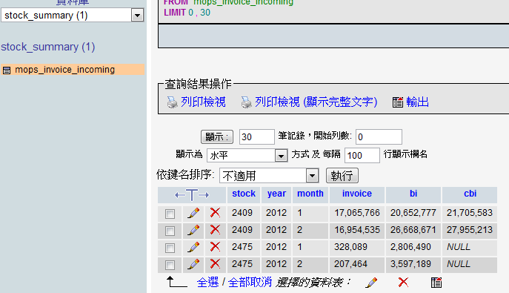

# 編譯程式碼

1. 安裝Ant

Ant是一種建置工具，可以幫你編譯打包程式碼。可直接下載<http://tonylin.idv.tw:8080/StockDataCollector/apache-ant-1.8.1.zip>

將解壓縮的%ANT_HOME%/bin設置到環境變數中。目的是為了讓cmd可以直接執行ant。

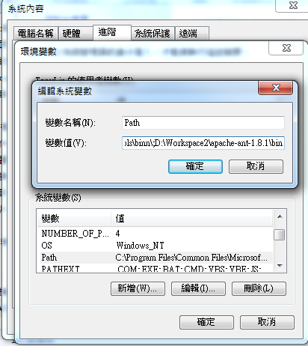

1. 開始編譯

下載StockDataCollector-src.zip並解壓縮，至解壓縮目錄執行ant。

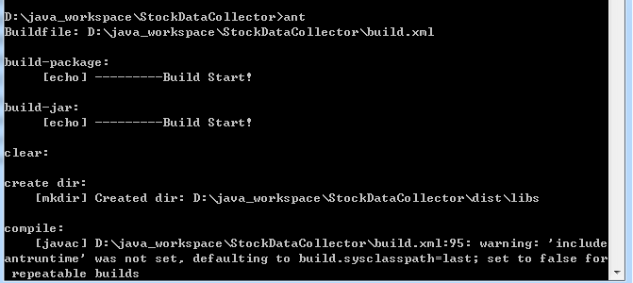

完成後可以在dist目錄中找到可執行程式的壓縮檔。